复习提纲

第二章：关系模型的基本概念与基本理论

2.1 数据库的基本概念
- 数据库
- 数据库管理系统(DBMS - database management system)
- 数据模型(data model)
数据库：长期存储在计算机内的、有组织的、可共享的数据集合。
数据库管理系统：是位于用户与操作系统之间的具有数据定义、数据操纵、数据库的运行管理、数据库的建立和维护功能的一层数据管理软件。

2.2 关系模型的基本概念
- 数据结构：表(table/relation)，属性(column/attribute)，元组(row/tuple)，表头(table heading)，域(domain)
表的标题：表的列名集合，也被称作关系模式
表的内容：表的行集合
表的基数：表的行数
域：表T的属性A的取值范围集合D
- 约束规则(relational rule)
规则1：第一范式：不允许多值属性和内部结构的列
规则2：只能基于内容存取行规则（表的内容是集合的无序元素）
规则3：行唯一性原则

- 键(key)与超键(superkey)
超键：表中的任意两行数据在该列集合上都有唯一的值。
键：键是超键，但是键没有真子集同时也是超键
- 空值(null value)：空值可以解释为未知或者是尚未定义的

2.3 关系模型的基本理论 — 关系代数(relational algebra)
- 表/关系在关系代数中的表示
- 关系代数中的运算符：
  - 传统的集合运算符（并、交、差） & 关系运算符（投影，选择，笛卡儿乘积，自然联接，除法，θ-联接）
  - 基本运算（并，差，投影，选择，笛卡儿乘积） & 扩充运算
  - 难点：减法、除法和表自身的连接运算
- 关系代数的应用

第三章：关系数据库语言SQL

3.1 数据访问命令的基本结构
- 数据查询命令的语句成分
- 数据更新命令的语句成分

3.2 基本的数据查询命令
- 单表查询
- 多表查询：
  - 联接（join）查询
  - 嵌套查询（subquery）
  - 表自身的连接查询
- 扩展的查询谓词：
  - between … and …
  - is null, in not null
  - like P104
  - in, not in
  - some, any, all
  - exists

3.3 复杂的数据查询命令
- 统计查询
- 分组统计查询（… GROUP BY）
- 分组选择统计查询（… GROUP BY … HAVING …）
- 多层嵌套的NOT EXISTS查询

3.4 数据更新命令
- 元组的插入、修改、删除功能P106

第四章：对象-关系SQL
- Oracle中的对象类型：对象类型，对象引用类型
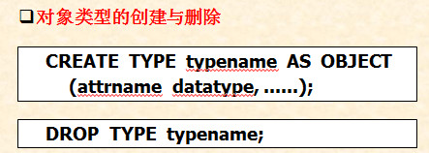
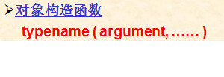

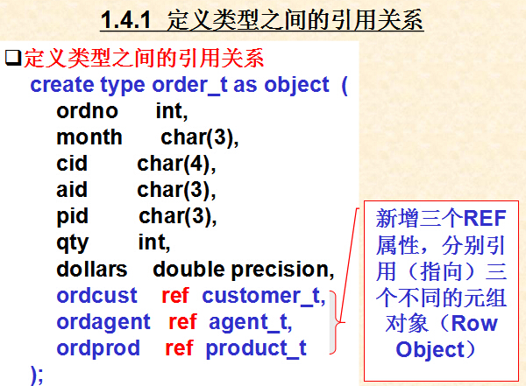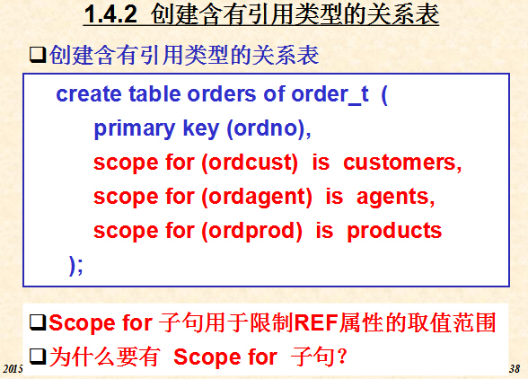
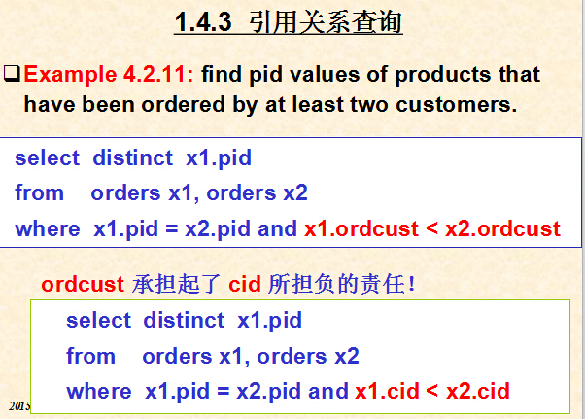
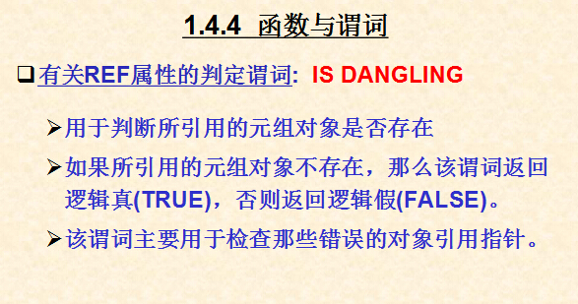
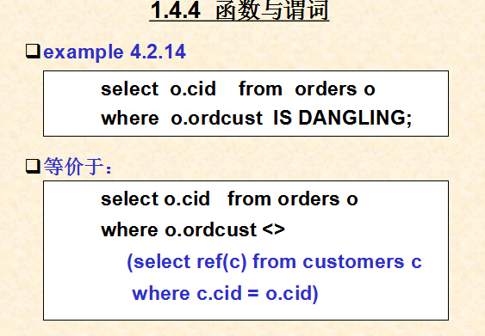
两个函数
获取对象(元组)的引用指针: REF(……)
返回引用指针所指向对象的值: DEREF(……)
两个谓词
IS DANGLING
IS NULL
对象类型(object type)不能嵌套定义，但 REF 关系可以实现嵌套引用。

- Oracle中的集合类型：数组类型，嵌套表类型
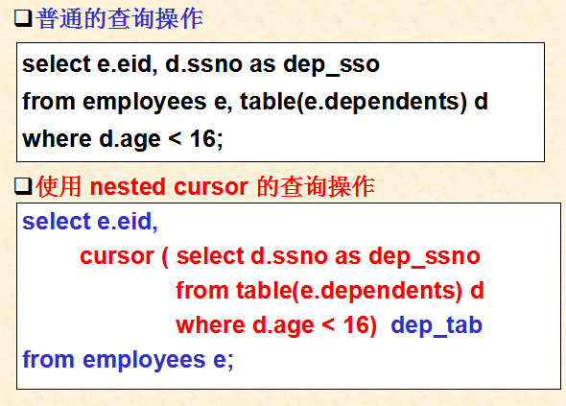
嵌套表：create table employees
{
...
} nested table dependents（列名） store as dependents_tab（表名）
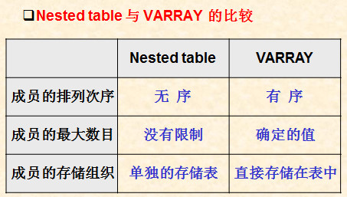

第五章：数据库的应用开发
- 嵌入式SQL与交互式SQL在命令格式上的区别
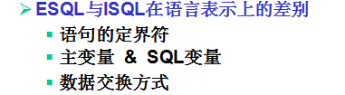
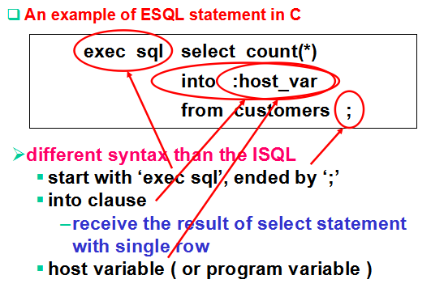
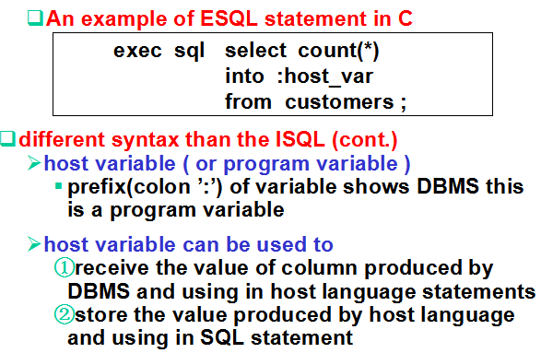

- 使用嵌入式SQL的数据库应用程序的基本程序流程
(1)声明部分
(2)在SQL中建立连接和释放连接
(3)数据库系统和C语言中的字符串
(4)提示用户交互
(5)预编译和编译过程
- 游标
  - 游标的用处
在嵌入式SQL中检索多行
  - 与游标有关的四条语句
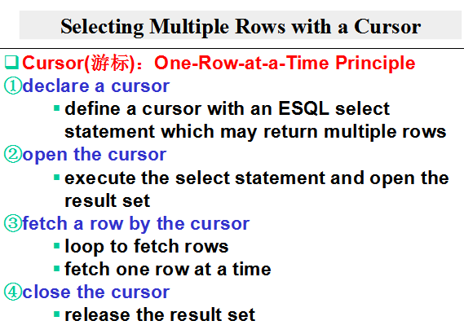

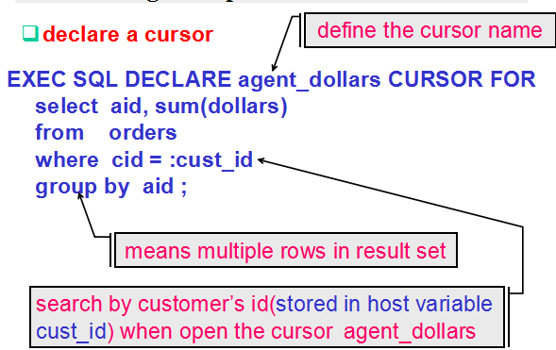
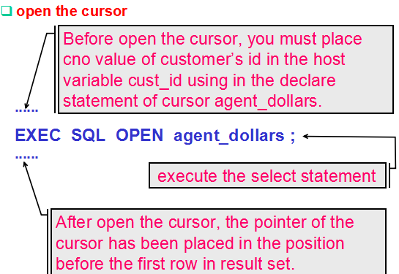
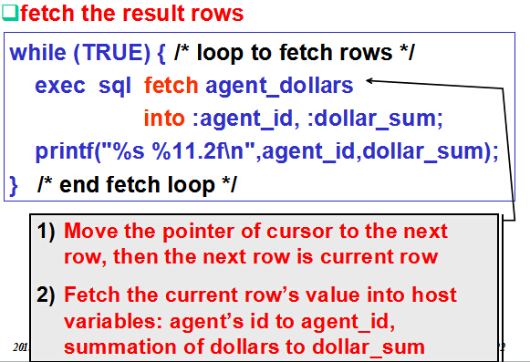
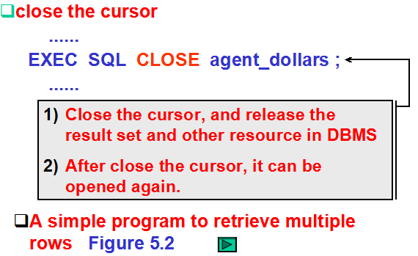

  - 游标指针在数据更新语句中的使用方法
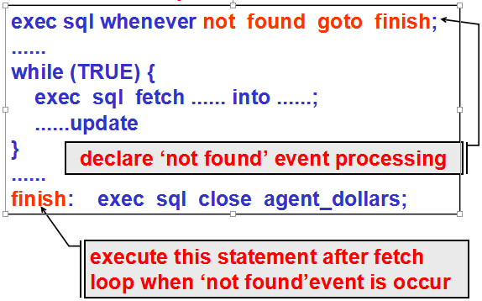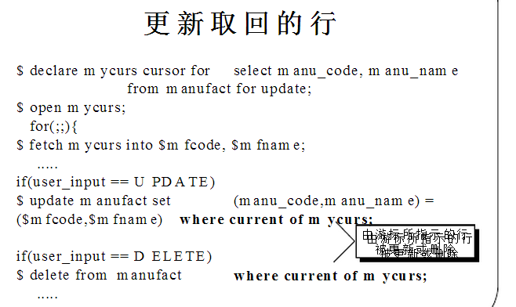

第六章：数据库设计

6.1 概念设计
- ER模型
  - 基本组成：实体(entity)，属性(attribute)，联系(relationship)
实体：具有公共性质的可区别的现实世界对象的集合。
属性：描述实体或者关系的性质的数据项。
联系：给定m个实体的有序列表：E1、E2，...，Em(列表中同一个实体可以出现多于一次)，一个联系R定义了这些实体实例之间的对应规则。特别地，R代表了一个m元组的集合，它是笛卡尔积E1*E2*...*Em的子集

  - Cardinality（基数） of Entity Participation in a Relationship

  - One-to-One, Many-to-Many, and Many-to-One Relationship
  - ER图
- 从ER模型到关系模型的转换规则
P.241

6.2 规范化
- 规范化的目的与手段
- 函数依赖(FD - Functional Dependency)
  - 关键字(key)，主属性(prime attribute)(属性在键中)，非主属性(non-prime attribute)
  - 函数依赖集的覆盖(FD set cover)，最小函数依赖集/最小覆盖(minimal cover)
  - 算法：属性集闭包(Closure of a Set of Attributes)的计算算法，关键字的发现算法，最小函数依赖集的计算算法
无损分解
Head(T1)交Head(T2)—>Head(T1)或
Head(T1)交Head(T2)—>Head(T2)
- 范式：1NF，2NF，3NF，BCNF
- 模式分解
  - 无损联结性(Lossless Decomposition)
  - 依赖保持性(FD Preserved)
  - 算法：到3NF且能够满足无损联结性和依赖保持性的分解算法

第七章：数据定义
- 基表定义命令
  - 基本的建表命令
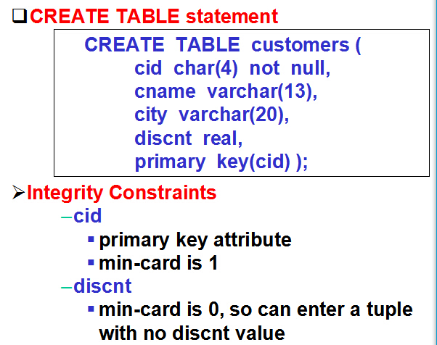

  - 各种数据完整性约束的含义及其定义方法：
列约束：
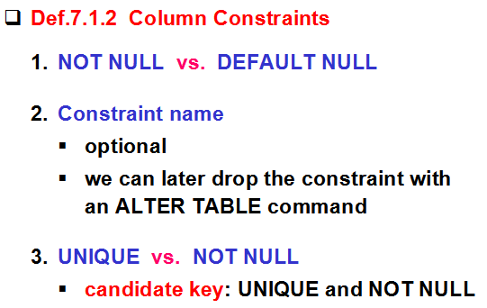
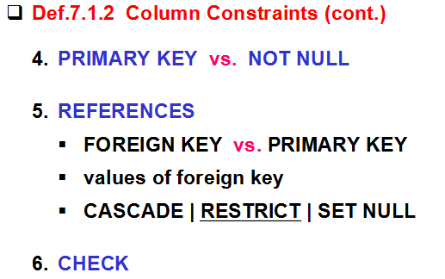

NOT NULL：不允许空值存在
UNIQUE：非空值必须唯一，但允许多个空值存在
PRIMARY KEY：指定一列为主键，隐式地定义为NOT NULL和UNIQUE
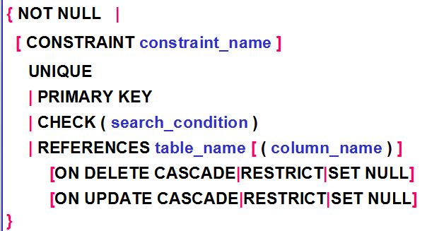
ON DELETE CASCADE:当被引用表中一行被删除时，被引用表中的行引用的行都要被删掉然后引用表中的这些行被删除。如果用NO DELETE子句，那么被引用的行不允许被删除。
表约束
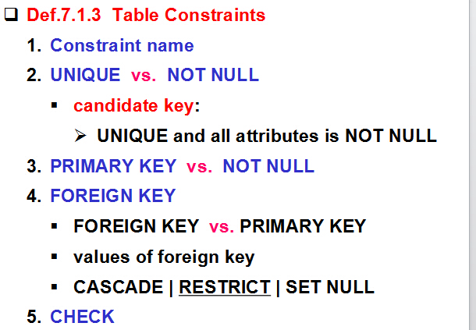

触发器
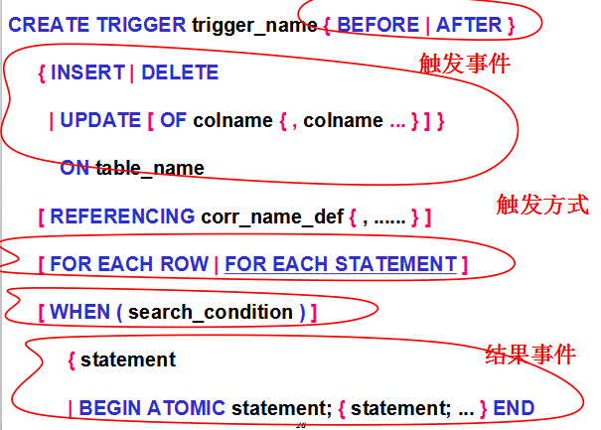

- 视图(view)定义命令
  - 视图
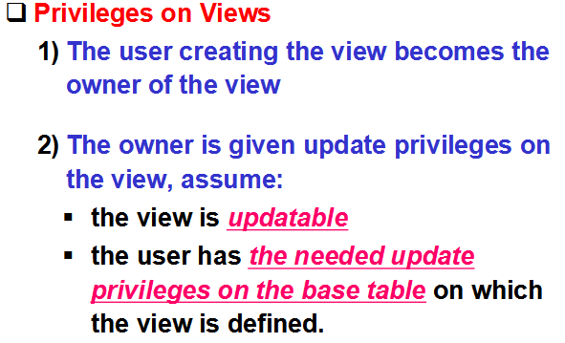

  - 视图的定义命令
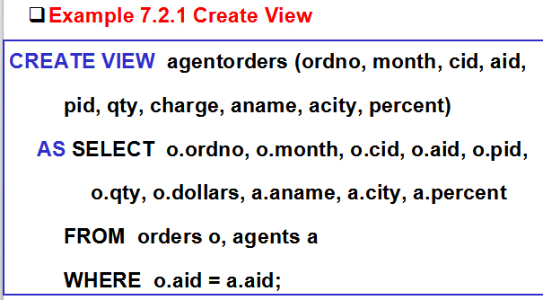

  - 视图的作用
（1）视图能够简化用户的操作。
（2）视图使用户能以多种角度看待同一数据。
（3）视图对重构数据库提供了一定程度的逻辑独立性。
（4）视图能够对机密数据提供安全保护。
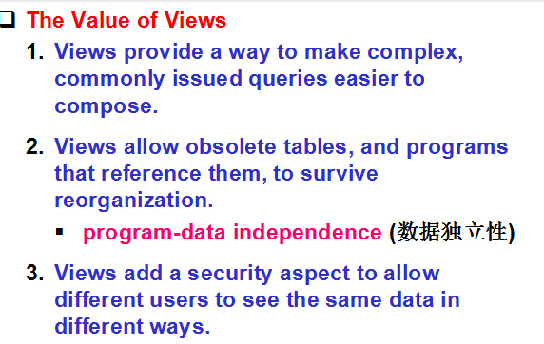

- 安全性
  - 授权语句
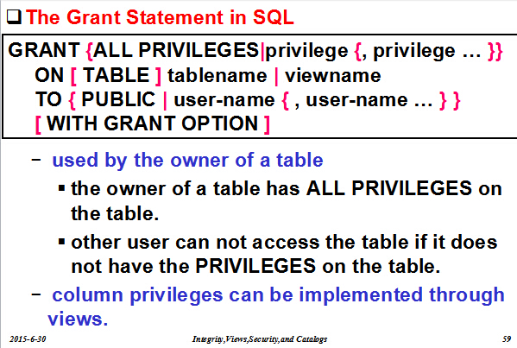

  - 权限回收语句
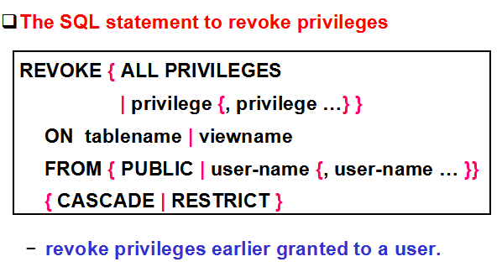

第十章：事务管理
- 事务(transaction)
  - 事务及其ACID特性
事务：每一个进程可以将一系列的数据库操作结合到一起，这些操作构成了一个状态的一致性改变或者是在一致视图下的一些尝试，这种数据库操作包称为事务。
ACID：
Atomicity(原子性)——事务的更新操作必须作为一个整体，要么全部成功完成，要么全部失败。
Consistency(一致性)——事务的成功完成将数据库从一个一致状态转变到另一个一致状态。
Isolation(隔离性)——即使多个事务并发执行，看上去要像每个成功事务按串行调度执行一样。
Durability(持久性)——一旦事务提交，那么它对数据所做的修改将是持久的，无论发生何种机器和系统故障。
  - 事务的控制语句：事务的提交(commit)与回滚(rollback)

- 调度(schedule)，串行调度(serial schedule)，可串行化调度(Serializability Schedule)
- 冲突(Conflict)，冲突 与 冲突可串行化调度
冲突：A=B，i<>j，至少有一个写操作
可串行性定理：对应的前趋图中不存在环
- 两阶段封锁(Two-Phase Locking)
P473

